Quản lý code cho dự án Automatic Trading Software (ATS)

Mục tiêu của quản lý cấu hình dự án phần mềm là giúp cho người quản lý, các developer có một môi trường quản lý source code hoặc các documents hiệu quả. Điều này hỗ trợ làm việc nhóm hiệu quả.

# Cách thức tiến hành

Dự án ATS sử dụng google code để quản lý.

Phần mềm cần install: TortoiseSVN <http://tortoisesvn.net/downloads.html>

# Sử dụng TortoiseSVN và Google Code

Ví dụ dưới đây giả định là Tên project là ARSNET

1. Để checkout/in code sử dụng login sau ở địa chỉ

<https://ARSNET.googlecode.com/svn/trunk>

1. TortoiseSVN sẽ yêu cầu username/password

Cũng giống như các dịch vụ khác từ Google, Google Code yêu cầu tên và mật khẩu người dùng của Google, với một số ghi chú:

* tên người dùng = gmail tên người dùng mà không cần @ [gmail.com](http://gmail.com/)
* mật khẩu của Session = Đăng nhập vào dịch vụ của Google (ví dụ như gmail) trước hết là để giữ phiên trong trình duyệt và ứng dụng goto tiếp theo. SVN url ví dụ như http://code.google.com/p/tênproject
* SVN mật khẩu = SVN khách hàng sẽ sử dụng mật khẩu này cho phép người dùng truy cập SVN Server.

Mật khẩu SVN có thể được tìm thấy dưới Cài đặt liên kết, xem hình ảnh dưới đây:

[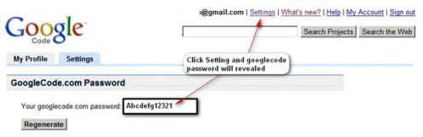](http://devwatch.files.wordpress.com/2008/10/svngc_01.jpg)

Một trong những khách hàng SVN mạnh mẽ và nhanh chóng là TortoiseSVN có thể được tải về trên <http://tortoisesvn.net/downloads> .

Dưới đây là từng bước sử dụng máy chủ SVN của Google Code. Mục tiêu cuối cùng là chúng ta có thể làm một kiểm tra và kiểm tra của SVN.

**1. Tạo thư mục Workspace và SVN Checkout**

Tạo một thư mục bằng cách sử dụng Windows Explorer, nhấp chuột phải và chọn SVN Checkout ...

[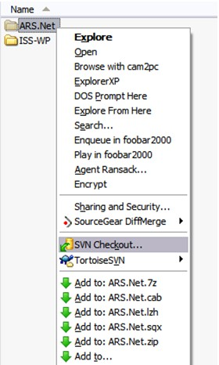](http://devwatch.files.wordpress.com/2008/10/svngc_02.jpg)

TortoiseSVN sẽ yêu cầu một địa chỉ, loại một svn Dự án Ứng dụng từ googlecode ví dụ,<https://arsnet.googlecode.com/svn/trunk/> . Kiểm tra thư mục vào vị trí không gian làm việc tạo ra trên Bước 1 eq: D: \ không gian làm việc \ VisualStudio.Net \ ARS.Net

[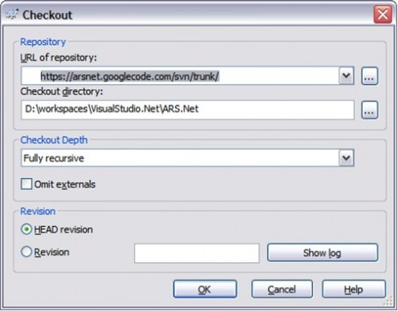](http://devwatch.files.wordpress.com/2008/10/svngc_03.jpg)

2. Thiết lập Proxy Firewall (tùy chọn)

Bước này là tùy chọn, nếu có bất kỳ tường lửa tồn tại, nó là cần thiết để xác định một proxy và cổng cho TortoiseSVN để truy cập internet

[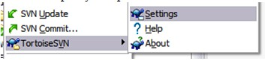](http://devwatch.files.wordpress.com/2008/10/svngc_04.jpg)

[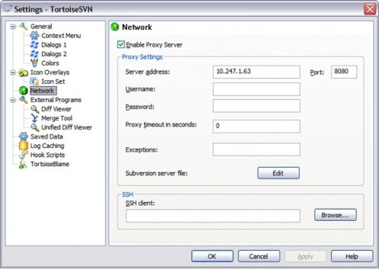](http://devwatch.files.wordpress.com/2008/10/svngc_05.jpg)

**3. Kết nối SVN**

Nếu TortoiseSVN là thành công để kết nối với google mã, Nó sẽ yêu cầu quan trọng trong người sử dụng (w / o@gmail.com) và mật khẩu SVN (xem Bước 1 để lấy ra một mật khẩu SVN). Đánh dấu vào Save hộp kiểm chứng thực, do đó nó sẽ không tiếp tục yêu cầu người dùng / mật khẩu cho mỗi Checkout.

[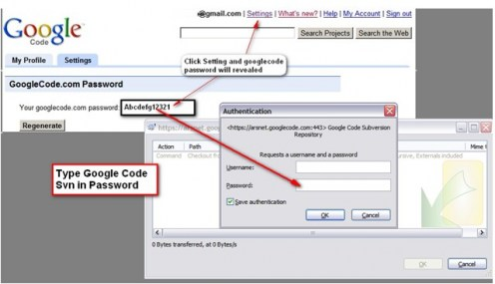](http://devwatch.files.wordpress.com/2008/10/svngc_06.jpg)

**4. Add File hoặc Folder để SVN**

Để thêm tập tin hoặc thư mục vào thư mục / file SVN, kích chuột phải nhấn TortoiseSVN - ...

[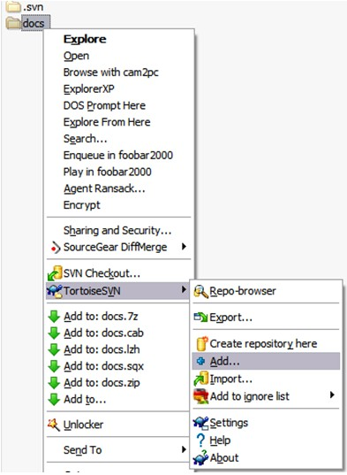](http://devwatch.files.wordpress.com/2008/10/svngc_071.jpg)

Chọn thư mục hoặc tập tin được thêm vào

[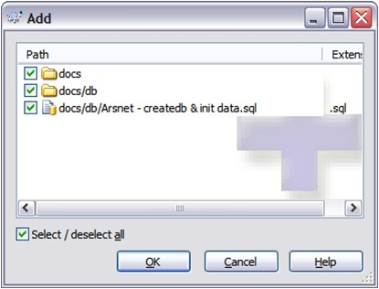](http://devwatch.files.wordpress.com/2008/10/svngc_08.jpg)

Nếu nó là sự thành công trên thêm, nó sẽ hiển thị kết quả. nhưng các tập tin cụ thể vẫn không SVN Server.

[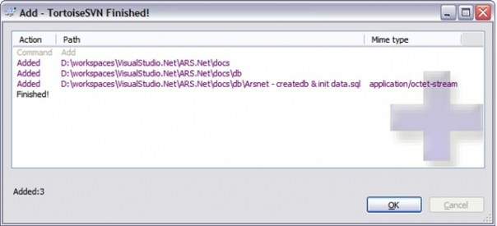](http://devwatch.files.wordpress.com/2008/10/svngc_09.jpg)

**5. Cam kết thay đổi**

Tất cả các hoạt động trên SVN khách hàng chẳng hạn như Thêm hoặc sửa đổi, SVN yêu cầu cam kết để gửi một tập tin vào kho lưu trữ máy chủ.

[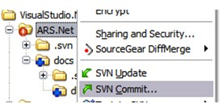](http://devwatch.files.wordpress.com/2008/10/svngc_10.jpg)

Đó là một thực hành tốt để đưa ra một bình luận thông tin.

[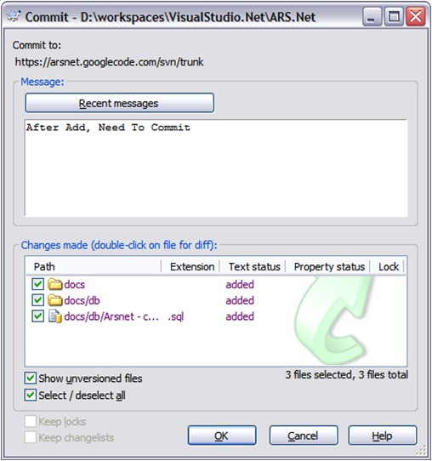](http://devwatch.files.wordpress.com/2008/10/svngc_11.jpg)

Cam kết thực hiện thành công.

[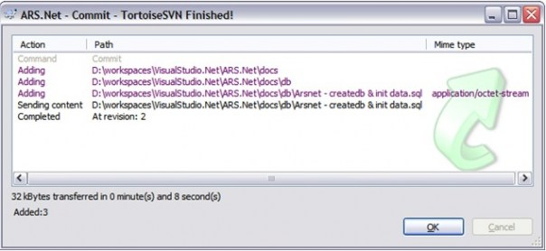](http://devwatch.files.wordpress.com/2008/10/svngc_12.jpg)

Với các bước sau, bạn đã thực hiện sử dụng cơ bản của SVN kho lưu trữ (theo tiêu chuẩn hoạt động thường xuyên).

**Truy cập Google SVN từ sau Proxy**

Để truy cập vào SVN từ phía sau proxy firewall, bạn cần phải biết addess proxy của bạn, cổng, id người dùng và mật khẩu là gì. Thông thường, thông tin này có thể được tìm thấy trong các thiết lập trình duyệt của bạn như IE là trong menu Tools - Internet Options - Tab Connections - LAN Thiết lập.

Cách để thêm thiết lập proxy, click chuột phải vào thư mục SVN và từ bối cảnh chọn SVN Rùa - Cài đặt như dưới đây:  
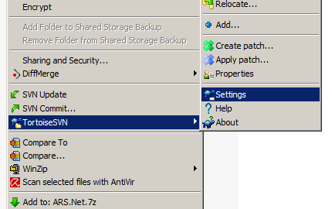

Và từ thiết lập SVN Rùa chọn mạng [1] và kiểm tra Proxy Server Enable [2], ghi lại các thông tin mà bạn có trong chủ proxy của trình duyệt gần đây [3]. Một số lần một proxy là không có id người dùng / mật khẩu, sau đó trong trường hợp này chỉ còn lại trống.

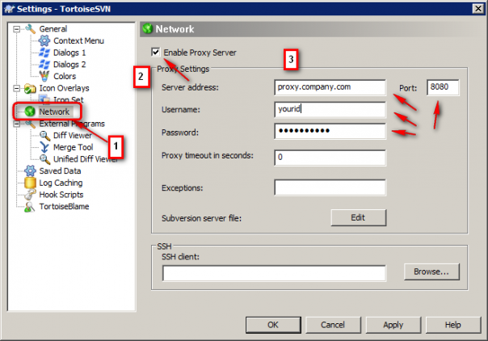

**Xoá cache xác thực.**

TortoiseSVN này - Thiết lập là rõ ràng id người sử dụng SVN / mật khẩu sau khi bạn xác nhận chính nó. Nó rất hữu ích nếu máy tính được sử dụng bởi hơn 1 id người sử dụng SVN.Trong Cài đặt, chọn dữ liệu đã lưu, bấm vào nút Clear trên dữ liệu xác thực.

